**实验报告**

1. **实验目的**

1、运用所学原理，解决低照度退化原因的图像增强问题。

2、讨论并尝试解决被雾、雨污染的图像增强问题。

1. **实验项目与要求**
2. 低照度图像增强： 全面改善图像质量

% 读取低照度图像

A = imread('img_1.jpg');

imshow(A);

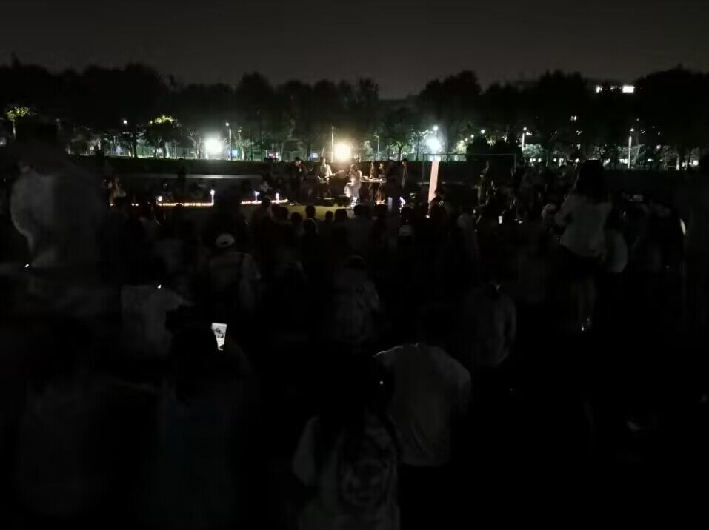

图1 低照度图像

% 反转图像

AInv = imcomplement(A);

imshow(AInv);

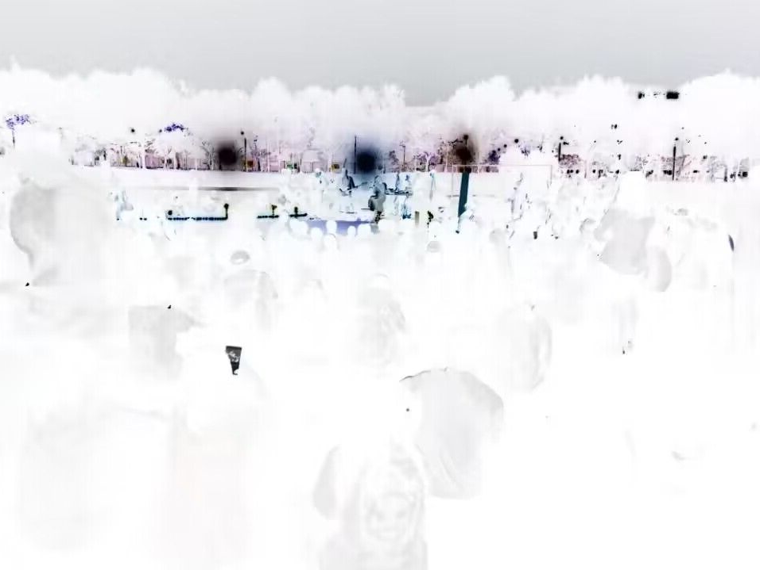

图2 反转图像

% 使用 imreducehaze 函数减少雾度

BInv = imreducehaze(AInv, 'Method','approx','ContrastEnhancement','boost');

imshow(BInv);

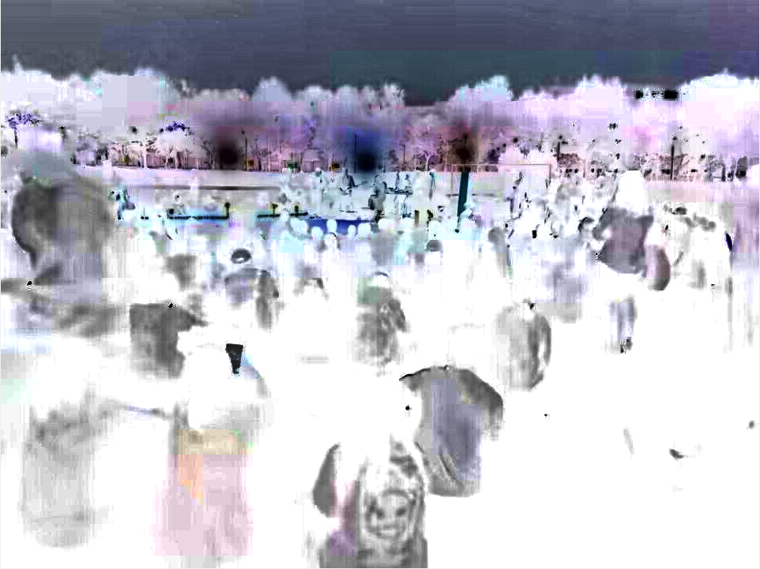

图3 减少雾化

% 反转结果以获得增强的图像

B = imcomplement(BInv);

% 并排显示原始图像和增强图像

montage({A,B});

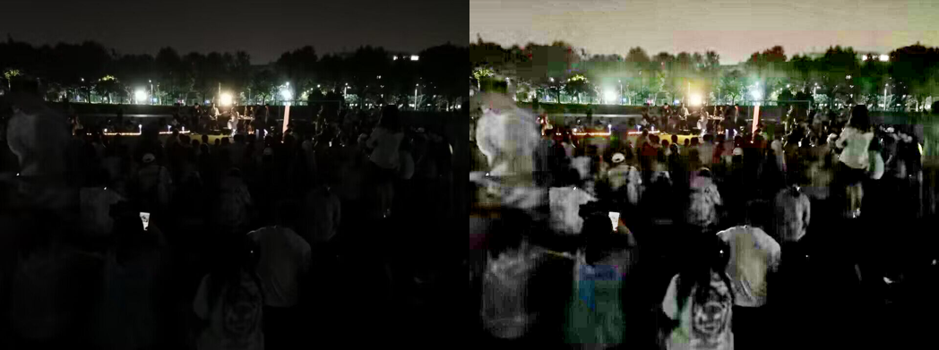

图4 原图和增强图像对比

2、 图像去雾：

%% 读取低照度图像

clc

clear all

close all

Im=imread('img_2.jpg');

I=double(Im)/255;

[m,n]=size(I,1,2);

subplot(1,2,1);

imshow(I,[]);title('Original image')

w0=0.95;

wh=3;

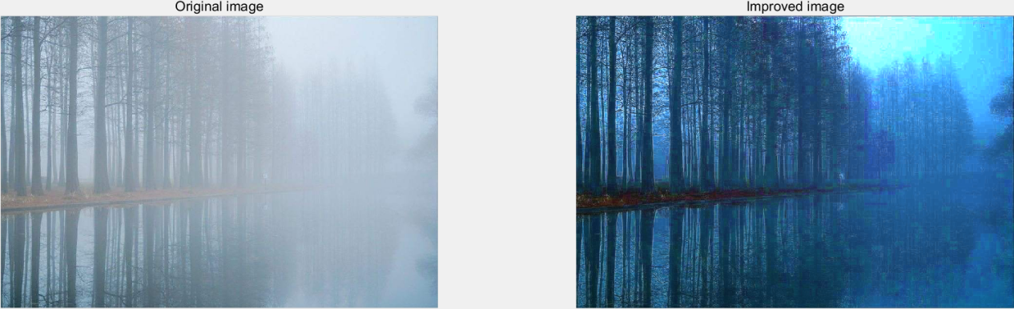

%% dark_channel

I1=zeros(m,n);

for i=1:m

    for j=1:n

        I1(i,j)=min(I(i,j,:));

    end

end

Id = ordfilt2(I1,1,ones(wh,wh),'symmetric');

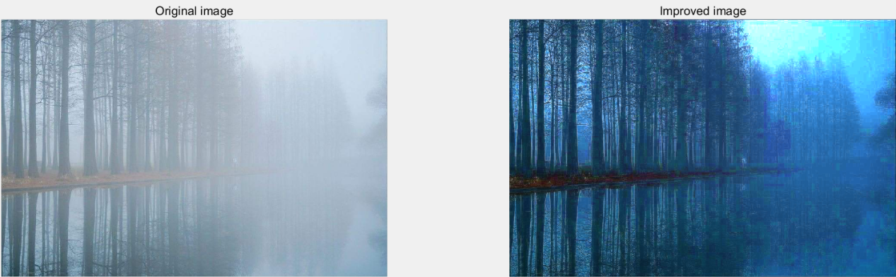

%%  A

dark_channel = Id;

A_temp = max(max(dark_channel))*0.999;

A=A_temp;

tr= 1 - w0 * Id/ A;

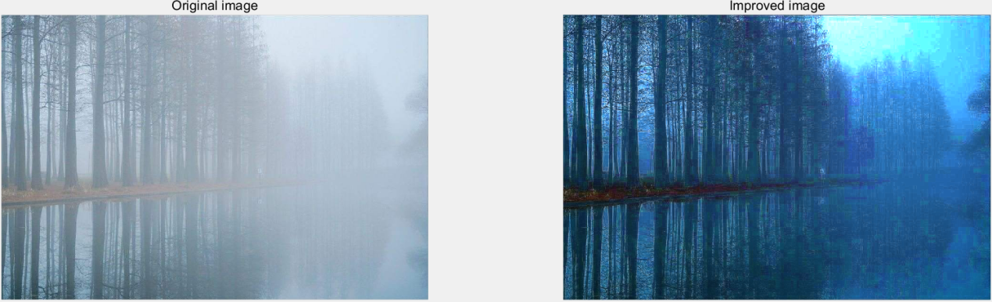

%% out

t0=0.1;

t1 = max(t0,tr);

I_out=zeros(m,n,3);

for k=1:3

    for i=1:m

        for j=1:n

            I_out(i,j,k)=(I(i,j,k)-A)/t1(i,j)+A;

        end

    end

end

subplot(1,2,2);

imshow(I_out,[]);title('Improved image')

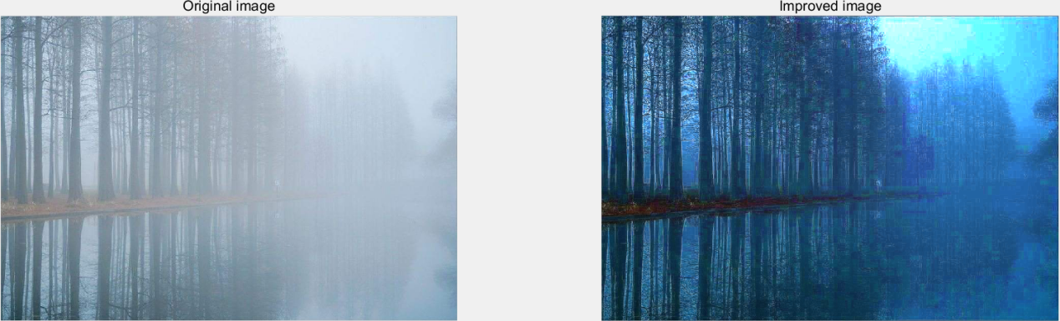

3、由于第一张低照度图片的结果有一定的雾化，可以将第二题的方法运用到第一张图

（1）完整代码

%%

clc

clear

A = imread('img_1.jpg');

AInv = imcomplement(A);

BInv = imreducehaze(AInv, 'Method','approx','ContrastEnhancement','boost');

B = imcomplement(BInv);

imwrite(B, 'img_3.jpg');

%%

Im = imread('img_3.jpg');

I=double(Im)/255;

[m,n]=size(I,1,2);

subplot(1,2,1);

imshow(A,[]);title('Original image')

w0=0.95;

wh=3;

I1=zeros(m,n);

for i=1:m

    for j=1:n

        I1(i,j)=min(I(i,j,:));

    end

end

Id = ordfilt2(I1,1,ones(wh,wh),'symmetric');

dark_channel = Id;

A_temp = max(max(dark_channel))*0.999;

A=A_temp;

tr= 1 - w0 * Id/ A;

t0=0.1;

t1 = max(t0,tr);

I_out=zeros(m,n,3);

for k=1:3

    for i=1:m

        for j=1:n

            I_out(i,j,k)=(I(i,j,k)-A)/t1(i,j)+A;

        end

    end

end

subplot(1,2,2);

imshow(I_out,[]);title('Improved image')

（2）得到的结果

